
Бозанбай ауылдық округі бойынша 2021-2022 жылдарға арналған жайылымдарды басқару және оларды пайдалану жөніндегі жоспарды бекіту туралы
Шығыс Қазақстан облысы Ұлан ауданы мәслихатының 2020 жылғы 28 желтоқсандағы № 426 шешімі. Шығыс Қазақстан облысының Әділет департаментінде 2020 жылғы 30 желтоқсанда № 8159 болып тіркелді
ЗҚАИ-ның ескертпесі.
Құжаттың мәтінінде түпнұсқаның пунктуациясы мен орфографиясы сақталған.
Қазақстан Республикасының 2017 жылғы 20 ақпандағы "Жайылымдар туралы" Заңының 8, 13 баптарына, Қазақстан Республикасының 2001 жылғы 23 қаңтардағы "Қазақстан Республикасындағы жергілікті мемлекеттік басқару және өзін-өзі басқару туралы" Заңының 6 бабының 1 тармағының 15) тармақшасына сәйкес, Ұлан ауданының мәслихаты ШЕШІМ ҚАБЫЛДАДЫ:
1. Бозанбай ауылдық округі бойынша 2021-2022 жылдарға арналған жайылымдарды басқару және оларды пайдалану жөніндегі жоспар осы шешімнің қосымшасына сәйкес бекітілсін.
2. Осы шешім оның алғашқы ресми жарияланған күнінен кейін күнтізбелік он күн өткен соң қолданысқа енгізіледі.
Сессия төрағасы | Ш. Захарьянов
Ұлан аудандық мәслихат хатшысы | Н. Сыдыков
Ұлан аудандық мәслихаттың
2020 жылғы 28 желтоқсандағы
№ 426 шешіміне қосымша
Бозанбай ауылдық округі бойынша жайылымдарды басқару және оларды пайдалану жөніндегі 2021-2022 жылдарға арналған жоспар
Бозанбай ауылдық округі бойынша жайылымдарды басқару және оларды пайдалану жөніндегі 2021-2022 жылдарға арналған жоспар (бұдан әрі - Жоспар) Қазақстан Республикасының 2001 жылғы 23 қаңтардағы "Қазақстан Республикасындағы жергілікті мемлекеттік басқару және өзін-өзі басқару туралы" Заңына, Қазақстан Республикасының 2017 жылғы 20 ақпандағы "Жайылымдар туралы" Заңына, Қазақстан Республикасы Премьер-Министрінің орынбасары –Қазақстан Республикасы Ауыл шаруашылығы министрінің 2017 жылғы 24 сәуірдегі № 173 "Жайылымдарды ұтымды пайдалану қағидаларын бекіту туралы" бұйрығына (Нормативті құқықтық актілерді мемлекеттік тіркеу тізілімінде № 15090 болып тіркелген), Қазақстан Республикасы Ауыл шаруашылығы министрінің 2015 жылғы 14 сәуірдегі № 3-3/332 "Жайлымдардың жалпы алаңына жүктеменің рұқсат етілген шекті нормасын бекіту туралы" бұйрығына (Нормативтік құқықтық актілерді мемлекеттік тіркеу тізілімінде № 11064 болып тіркелген) сәйкес әзірленді.
Жайылымдарды басқару және оларды пайдалану жөніндегі жоспарды ұйымдастыру үшін:
- жер санаттары, жер учаскелерінің меншік иелері мен жер пайдаланушылар бөлінісінде Бозанбай ауылдық округі аумағында жайылымдардың орналасу схемасы (1-қосымша);
- жайылым айналымдарының қолайлы схемалары (2-қосымша);
- жайылымдардың сыртқы және ішкі шекаралары мен аудандары көрсетілген карта (3-қосымша);
- жайылым пайдаланушыларының су көздеріне қол жеткізу схемасы (4-қосымша);
- жайылымы жоқ жеке және заңды тұлғалардың ауыл шаруашылығы мал басын орналастыру үшін жайылымдарды қайта бөлу және оны берілетін учаскелерге ауыстыру схемасы (5-қосымша);
- жеке және заңды тұлғалардың шалғайдағы жайылымдарына ауыл шаруашылығы мал басын орналастыру схемасы (6-қосымша);
- ауыл шаруашылығы жануарларын жаюдың және қозғалудың маусымдық бағыттарын белгілейтін жайылымдарды пайдалану жөніндегі күнтізбелік кесте (7-қосымша) жасалды.
Жоспар жайылымдарды геоботаникалық тексерудің жай-күйі туралы мәліметтерді, ветеринариялық-санитариялық объектілер туралы мәліметтерді, ауыл шаруашылығы жануарлары басының саны туралы деректерді, олардың иелерін – жайылым пайдаланушыларды, жеке және (немесе) заңды тұлғаларды көрсетумен, малдардың түрлері мен жыныстық-жас топтары бойынша қалыптастырылған үйірлердің, отарлардың, табындардың саны туралы деректерді, шалғайдағы жайылымдарда жаю үшін ауыл шаруашылығы жануарларының басын қалыптастыру туралы мәліметтерді, мәдени және аридті жайылымдарда ауыл шаруашылығы жануарларын жаю ерекшеліктерін, мал айдауға арналған сервитуттар туралы мәліметтерді және мемлекеттік органдар, жеке және (немесе) заңды тұлғалар берген өзге де деректерді ескере отырып қабылданды.
Бозанбай ауылдық округі Ұлан ауданының оңтүстік бөлігінде таулы-дала, құрғақ дала аймағында орналасқан. Таулы-дала аймағы таулы шалғынды-дала, тау бөктеріндегі далалық орташа-ылғалды және далалық орташа-құрғақ кіші аймақтарға бөлінеді. Климаты орташа-құрғақ, орташа ыстық, жылдық орташа жауын-шашыны 360-390 мм. Ауа температурасы ең төменгі -45, ең жоғарғы +40. Орташа жылдық температурасы +10. Салыстырмалы ылғалдылығы - 68 %. Оңтүстік-шығыс және солтүстік-батыс бағыттағы желдер басым, орташа жылдық жылдамдығы 2,7 м/сек.
Топырағы қара-қоңыр, оңтүстік таулы қара топырақты, кәдімгі қара топырақты, оңтүстік қара топырақты, сілтісізденген және кәдімгі таулы қара топырақ.
Өсімдік жамылғысы: бетегелі-селеулі-жусанды, бетегелі-селеулі-түрлі шөпті, түрлі шөпті-астық тұқымдастар, жұмсақ сабақты және бұталы-шыңды-астық тұқымдастар.
Тұрақты қар жамылғысы қараша айының ортасында орнайды, сәуір айының бірінші онкүндігінде кетеді. Аязсыз кезеңнің ұзақтығы 130-150 күн.
Гидрография Ертіс өзенінің бассейні болып табылады. Ең ірі өзендері: Сібе, Қызылсу, Ұлан, Әлібек және көптеген басқа өзендер мен бұлақтар.
Әкімшілік орталығы Бозанбай ауылы аудан орталығы Қасым Қайсенов кентінен оңтүстікке қарай 39,0 км жерде орналасқан.
Бозанбай ауылдық округі 73081,8 гектар алаңды алып жатыр, оның ішінде: егістік – 5674,4 гектар, жайылым – 54818,7 гектар, шабындық – 4280 гектар.
Жер санаттары бойынша:
ауыл шаруашылығы мақсатындағы жерлер – 64115 гектар;
елді мекендердің жерлері - 8861,5 гектар;
өнеркәсіп, көлік, байланыс, ғарыш қызметі, қорғаныс, ұлттық қауіпсіздік мұқтажына арналған және өзге де ауыл шаруашылығына арналмаған жерлер – 99,4 гектар;
ерекше қорғалатын табиғи аумақтардың жері- 6 гектар;
босалқы жерлер - 18719 гектардан құралады.
2020 жылдың 1 қаңтарына Бозанбай ауылдық округінде ауыл шаруашылығы малдарының саны: ірі қара мал 8212 бас, оның ішінде аналық мал 3581 бас, ұсақ қара мал 14412 бас, жылқы 4955 бас (№1 кесте).
№ 1 кесте
№ | Ауылдық округі | халық |  |  |  | ш/қ және ЖШС |  |  |  | Барлығы:
№ | Ауылдық округі | ІҚМ |  | ҰҚМ | Жылқылар | ІҚМ |  | ҰҚМ | Жылқылар | ІҚМ |  | ҰҚМ | Жылқылар
№ | Ауылдық округі | барлығы | оның ішінде  сауылатындар | ҰҚМ | Жылқылар | барлығы | оның ішінде  сауылатындар | ҰҚМ | Жылқылар | барлығы | оның ішінде  сауылатындар | ҰҚМ | Жылқылар
1 | Бозанбай | 3505 | 1428 | 4397 | 1144 | 4707 | 2153 | 10015 | 3811 | 8212 | 3581 | 14412 | 4955
Округте ауыл шаруашылық жануарлары мен құстарына ветеринарлық қызмет көрсету үшін 1 – ветеринарлық пункт, 1 – мал қорымы ұйымдастырылған.
Ауыл шаруашылығы жануарларын қамтамасыз ету үшін Бозанбай ауылдық округі бойынша 54818,7 гектар жайылым жерлер бар, елді мекендер шегінде 5807 гектар жайылым бар.
Жоғарыда баяндалғанның негізінде, Қазақстан Республикасының "Жайылымдар туралы" Заңының 15-бабына сәйкес, Бозанбай ауылдық округі жергілікті халықтың мұқтаждығы үшін ауыл шаруашылығы малдарының аналық (сауын) мал басын ұстау бойынша елді мекеннің 5807 гектар бар жайылымдық алқаптарында қажеттілігі 4903 гектар құрайды (№ 2 кесте), оны малдарды қорада ұстау есебінен толықтыру жоспарлануда.
№ 2 кесте
№ | Ауылдық округі | Жайылым  алаңы, (га) | Сауын сиырлардың  бар болуы (бас) | Жайылымға қажеттілік  нормасы 1 бас, (га) | Жайылымдардың  қажеттілігі, (га) | Жетіспеушілігі,  (га)
1 | Бозанбай | 5807 | 1428 | 7,5 | 10710 | 4903
Бозанбай ауылдық округінің жергілікті тұрғындарының малын жаю үшін 6927,3 гектар берілді.
Жергілікті тұрғындардың басқа ауыл шаруашылық малдарын жаю бойынша 32469 гектар көлемінде жайылымдық алқап қажеттілігі бар, ІҚМ басына түсетін жүктеме нормасы – 7,5 га/бас, ұсақ мал - 1,5 га/бас, жылқы - 9 га/бас (№ 3 кесте).
№ 3 кесте
№ | Ауылдық округі | халық |  |  | Жайылымға қажеттілік нормасы 1 бас., (га)
№ | Ауылдық округі | ІҚМ | ҰҚМ | Жылқылар | ІҚМ | ҰҚМ | Жылқылар
1 | Бозанбай | 2077 | 4397 | 1144 | 7,5 | 1,5 | 9
кестенің жалғасы
Жайылымдардың қажеттілігі, (га) |  |  |  | Мал жаю үшін берілді | Жетіспеушілігі, (га)
ІҚМ | ҰҚМ | Жылқылар | Барлығы (га) | Мал жаю үшін берілді | Жетіспеушілігі, (га)
15558 | 6595 | 10296 | 32469 | 6927,3 | 25541,7
25541,7 гектар мөлшеріндегі жайылымдық алқаптардың қалыптасқан қажеттілігін 05-079-022 есептік кварталының шалғайдағы жайылымдарында халықтың ауыл шаруашылығы малдарын жаю есебінен толықтыру қажет.
Бозанбай ауылдық округінің ЖШС, шаруа және фермер қожалықтарындағы мал басы: ірі қара мал 4707 бас, ұсақ қара мал 10015 бас, жылқы 3811 басты құрайды (№ 4 кесте).
№ 4 кесте
№ | Ауылдық округ | Малдың қолда бары  түрлері бойынша, (бас) |  |  | Жайылымға қажеттілік нормасы  1 бас., (га) |  |  | Жайылымдардың қажеттілігі, (га)
№ | Ауылдық округ | ІҚМ | ҰҚМ | Жылқылар | ІҚМ | ҰҚМ | Жылқылар | ІҚМ | ҰҚМ | Жылқылар | Барлығы (га)
1 | Бозанбай | 4707 | 10015 | 3811 | 7,5 | 1,5 | 9 | 35302,5 | 15022,5 | 34299 | 84624
ЖШС, шаруа және фермер қожалықтарының жайылым алаңы 48922 гектар құрайды. ЖШС, шаруа және фермер қожалықтарының жайылым алқаптарының 35702 гектар көлемінде қалыптасқан қажеттілігін босалқы жерлер мен ауыл шаруашылығы құрылымдарының жем-шөп базасы есебінен толықтыру қажет.
Бозанбай ауылдық округінде
2021-2022 жылдарға арналған
жайылымдарды басқару және оларды
пайдалану жөніндегі жоспарға
1-қосымша
Бозанбай ауылдық округі аумағында құқық белгілейтін құжаттар негізінде жер санаттары, жер учаскелерінің меншік иелері және жер пайдаланушылар бөлінісінде жайылымдардың орналасу схемасы (картасы)

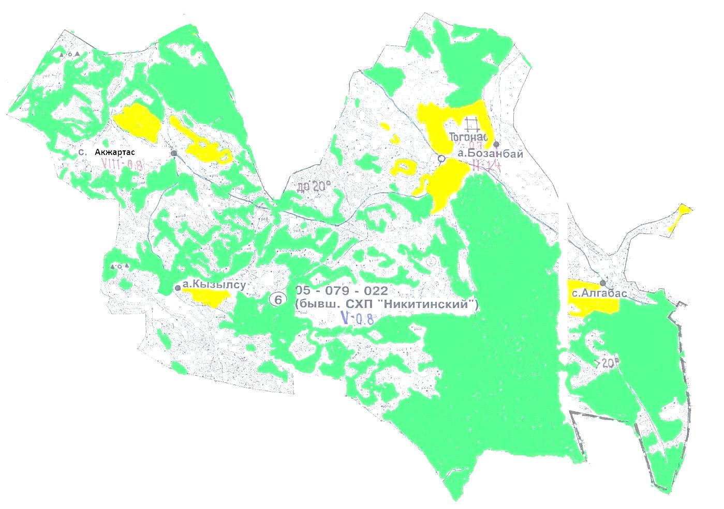

Шартты белгілер:


Ауыл шаруашылығы мақсатындағы жерлер санатындағы жайылымдар


Елді мекендер жерлері санатындағы жайылымдар
Бозанбай ауылдық округінде
2021-2022 жылдарға арналған
жайылымдарды басқару және оларды
пайдалану жөніндегі жоспарға
2-қосымша
Жайылым айналымының қолайлы схемалары

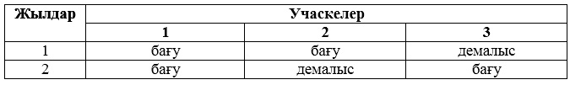

Бозанбай ауылдық округінде
2021-2022 жылдарға арналған
жайылымдарды басқару және оларды
пайдалану жөніндегі жоспарға
3-қосымша
Жайылымдардың сыртқы және ішкі шекаралары мен аудандары көрсетілген карта

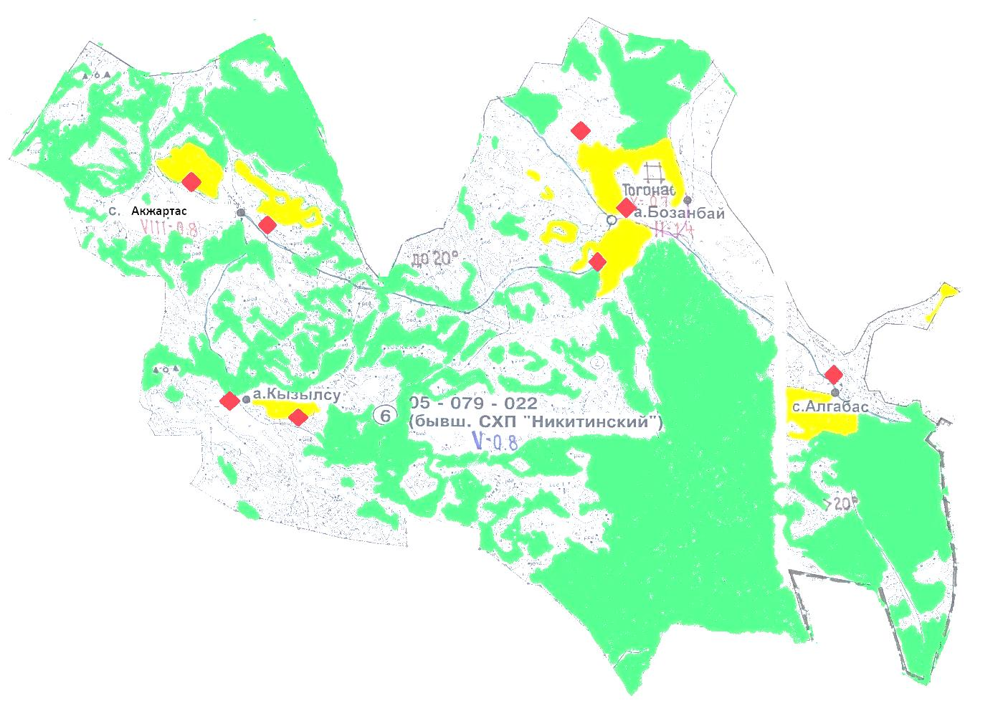

Шартты белгілер:

Ішкі және сыртқы шекаралардағы маусымдық жайылым учаскелері уучаскелеріучаскелері

Елді мекендер жерлері санатындағы жайылымдар


суару
Бозанбай ауылдық округінде
2021-2022 жылдарға арналған
жайылымдарды басқару және оларды
пайдалану жөніндегі жоспарға
4-қосымша
Жайылым пайдаланушылардың су көздеріне қол жеткізу схемасы

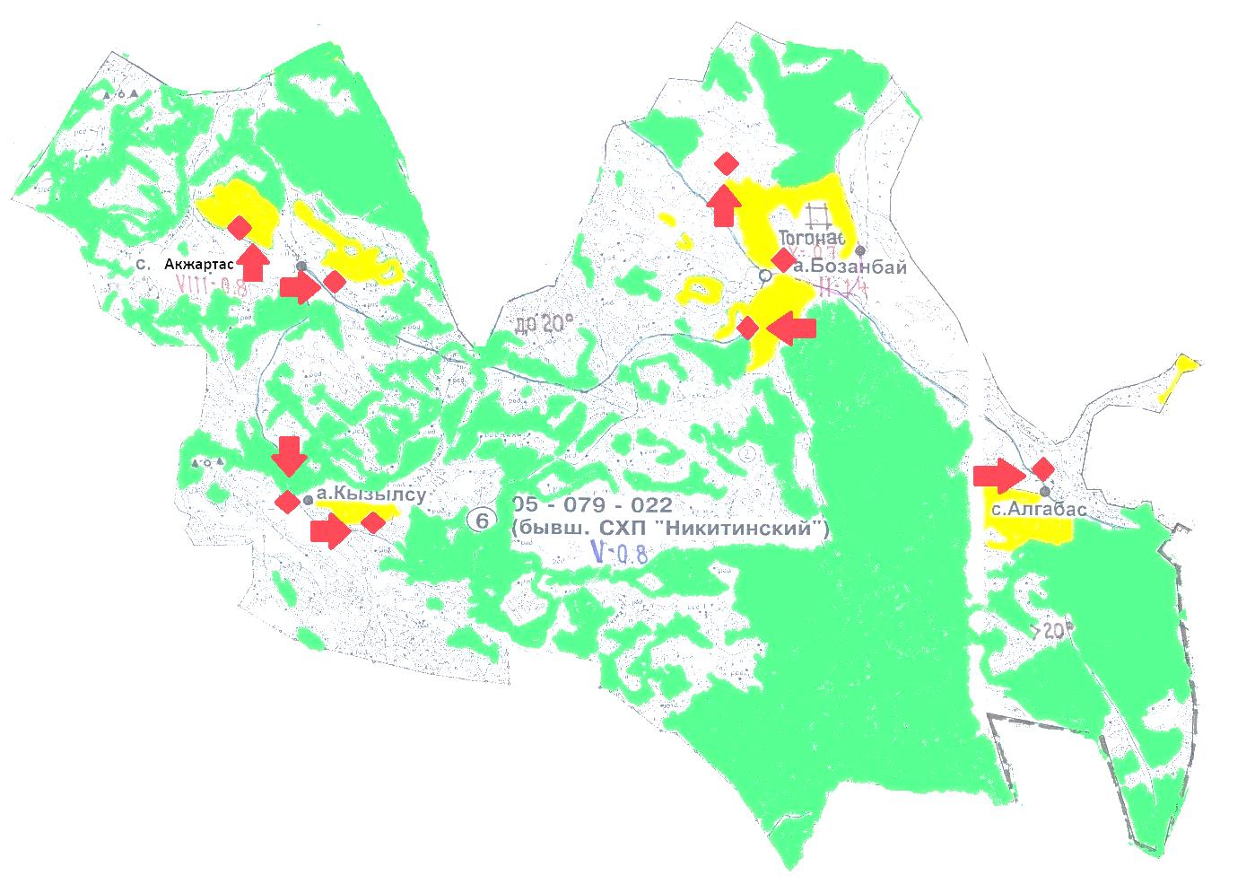

Шартты белгілер:


- жайылым пайдаланушылардың су көздеріне қолжетімділігі
Бозанбай ауылдық округінде
2021-2022 жылдарға арналған
жайылымдарды басқару және оларды
пайдалану жөніндегі жоспарға
5-қосымша
Жайылымы жоқ жеке және заңды тұлғалардың ауыл шаруашылығы мал басын орналастыру үшін жайылымдарды қайта бөлу және оны берілетін учаскелерге ауыстыру схемасы

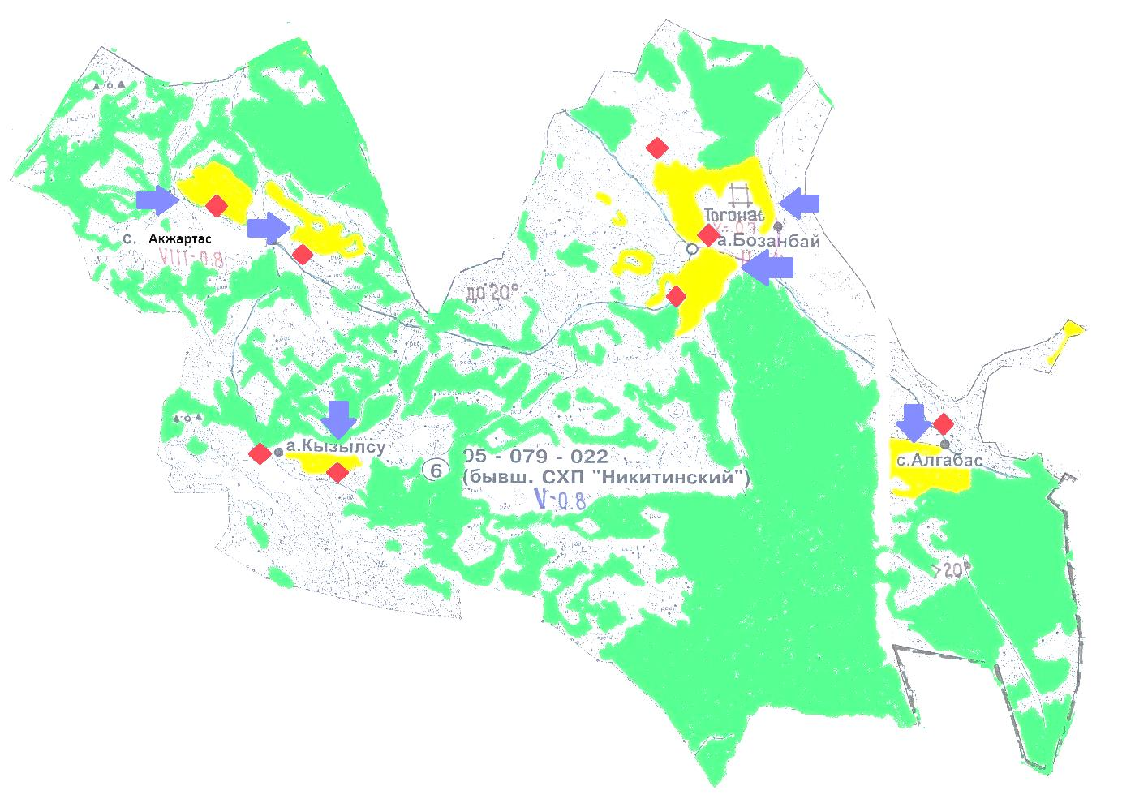

Шартты белгілер:


Жайылымдармен қамтамасыз етілмеген жеке және (немесе) заңды тұлғалардың шалғайдағы жайылымдарына ауыл шаруашылығы мал басын орналастыру схемасы
Бозанбай ауылдық округінде
2021-2022 жылдарға арналған
жайылымдарды басқару және оларды
пайдалану жөніндегі жоспарға
6-қосымша
Жеке және заңды тұлғалардың шалғайдағы жайылымдарына ауыл шаруашылығы мал басын орналастыру схемасы

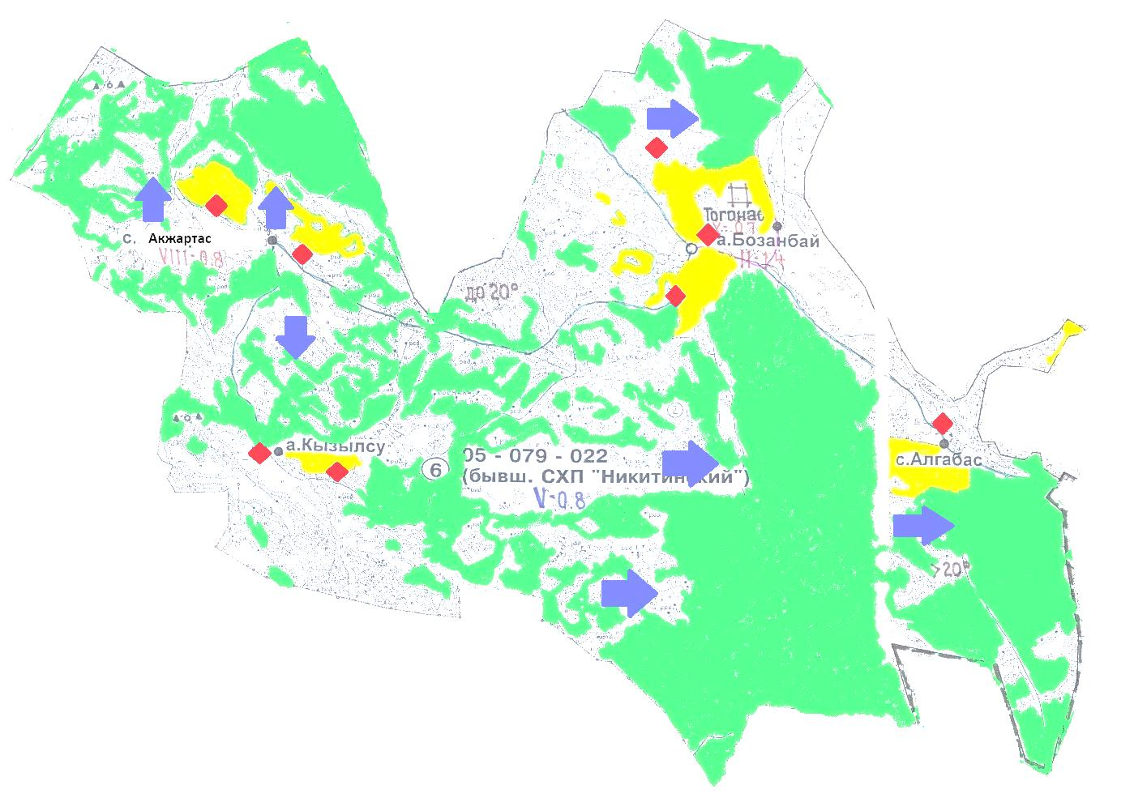

Бозанбай ауылдық округінде
2021-2022 жылдарға арналған
жайылымдарды басқару және оларды
пайдалану жөніндегі жоспарға
7-қосымша
Ауыл шаруашылығы жануарларын жаюдың және қозғалудың маусымдық бағыттарын белгілейтін жайылымдарды пайдалану жөніндегі күнтізбелік кесте

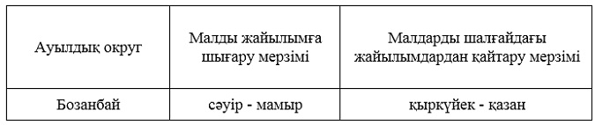

© 2012. Қазақстан Республикасы Әділет министрлігінің «Қазақстан Республикасының Заңнама және құқықтық ақпарат институты» ШЖҚ РМК

